CENTRO DE DOCUMENTACIÓN CIDAP

Fuente: El Comercio
Fecha: Lunes 16 de Noviembre de 2015
Página: 5 Tendencias
Año: 110
Edición: 41005
Descriptor: PAJA TOQUILLA, TEJIDO DE PAJA TOQUILLA, COMUNA DOS MANGAS TEJIDO DE PAJA TOQUILLA.

HERLINDA GONZALES, DE LA COMUNA DOS MANGAS, ENSEÑA A MUJERES DE DIFERENTES LOCALIDADES ESTE SABER, PARA PRESERVAR LA TRADICIÓN

Un taller para aprender a tejer paja toquilla
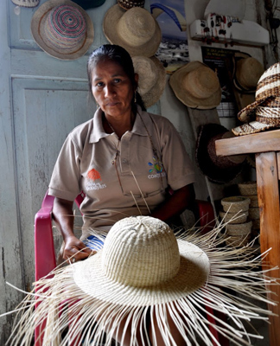

Herlinda Gonzales es pionera en Santa Elena en el tejido de paja toquilla
Herlinda Gonzales ha dado cerca de 70 talleres para enseñar el tejido de paja toquilla con croché en Santa Elena, Quito, Cuenca y diferentes ciudades del país. Este 17 y 18 de noviembre estará en Quito, en el marco del Tercer Encuentro Internacional Mujeres por la Cultura 'Valdivias hoy'. La experta artesana enseñará las puntadas necesarias para elaborar objetos pequeños y sencillos como un dije, una diadema o un portavasos.
El tejido de la paja toquilla tiene su origen en los pueblos aborígenes de la costa del Ecuador. Con el tiempo y a medida que esta artesanía ha ganado valor, las técnicas y los productos se han diversificado. Esta práctica patrimonial se transmite de generación en generación y en Santa Elena las mujeres poseedoras de este saber enseñan a otras, con el fin de mantener y perfeccionar esta tradición y generar una fuente de ingresos que empodere a las madres, amas de casa o solteras.
Gonzales, de la Comuna Dos Mangas, es una líder en esta práctica. Hace 33 años inició a tejer con croché artículos como individuales, diademas, canastas, portavasos y sombreros. Tras perfeccionar su técnica inició a dar talleres primero a las mujeres de su localidad y después a las de Manglaralto y Colonche.

El tejido de la paja toquilla se convirtió en una actividad exclusiva de las mujeres, que cerraba el círculo que inician los hombres al cultivar y procesar la materia prima.
Ahora, 138 personas de la parroquia de Manglaralto se dedican al tejido de paja toquilla con croché. El sombrero de paja toquilla fino es el producto emblema de este grupo de artesanas. Este se comercializa desde hace dos años y cada ejemplar le toma a cada artesana 14 días de trabajo. La calidad de este artículo, cuyo aspecto es similar a una tela, les valió un convenio con la exportadora cuencana K. Dorfzaun, la que los envía a países como Japón.
Dentro del Ecuador, los productos se venden en ferias a las que Herlinda asiste con sus compañeras. El precio del sombrero fino es de USD 28.
Gonzales cuenta que se siente satisfecha con el impacto que ha logrado en su localidad, porque además de beneficiar económicamente a las familias, es una actividad que forma parte de la historia de la Comuna de Dos Mangas. Los abuelos contaban que antes existía mayor dinámica alrededor de la producción de paja toquilla. "Nos decían que venían barcos para comprar la fibra de la paja toquilla, tagua y los 'Panama Hat' que eran tejidos aquí en la comunidad", expresa.
Haber retomado esta actividad tiene un gran valor sentimental y cultural para Gonzales y las mujeres de la asociación. Además, es un trabajo que se puede ejecutar desde el hogar, sin descuidar las actividades como madres o amas de casa. Santa Elena también es una provincia productora de tagua, así que las artesanas complementan su trabajo con la elaboración de collares, pulseras, adornos y otros objetos.

